Les symboles de la République française

Leçon :

Un symbole c’est un objet, un dessin ou une personne qui représente quelque chose d’autre, par association.

Le symbole | Ce symbole représente :
 | les restaurants Mc DONALDS
 | la marque de chaussures ou de vêtements NIKE
EX :

------------------------------------------------------------------------------------------------------------------------------

Exercice :

Tu as compris ? Alors, maintenant, nous allons voir quels symboles représentent la France.

- Regarde cette image puis essaie de compléter le tableau suivant.

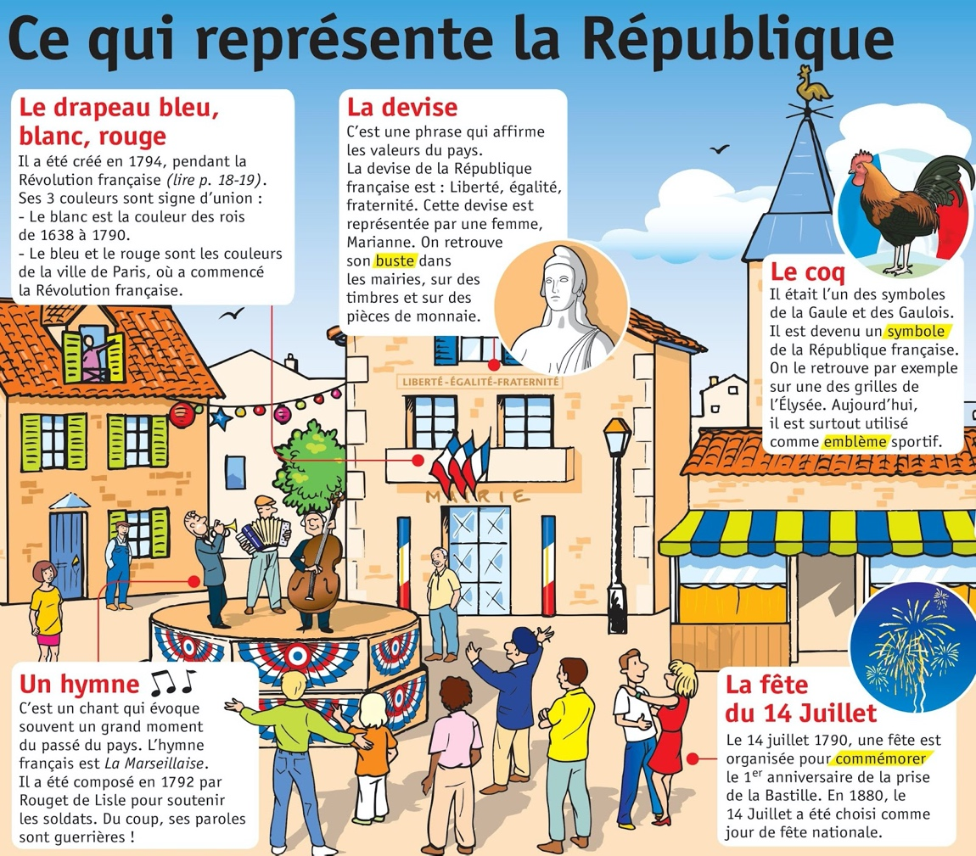

- Complète les cases du tableau à l’aide de l’exemple :

L’image du symbole | Ce qu’il représente | Son nom
EX : | L’effigie | Le nom de cette femme :  Marianne
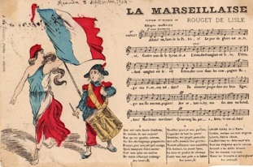 | L’hymne national | Le nom de notre chanson :  ………………………
 | Le drapeau national | Les couleurs de notre drapeau :  ………………….  …………………  …………………
 | La fête nationale | Le jour de cette fête :  ……………………..
 | La devise nationale | Les mots de la devise :  …………………….  …………………….  …………………….

- Quels sont les symboles de ton pays d’origine ?

Dessine (ou colle) le drapeau de ton pays d’origine

Écris la devise de ton pays d’origine

Quel est le jour de la fête nationale de ton pays d’origine ?

Quel est l’hymne national de ton pays d’origine ?

Ton pays a-t-il une effigie ?

